|  |  |  |
| --- | --- | --- |
|  |  |  |

**INSTITUTO TECNOLÓGICO DE FRONTERA COMALAPA**

**MATERIA**

**Estructuras de datos.**

**TEMA**

**Actividad 1.1.**

**ESTUDIANTE**

**Villarreal López Jesus Eduardo**

**Tercer semestre, ISC.**

**NC:** **241260076**

**MODALIDAD**

**Escolarizada**

**Ing. José Rolando Ocampo Vázquez.**

**DOCENTE**

**Frontera Comalapa, Chiapas, a 01 de septiembre de 2025**

**INTRODUCCION**

**El estudio de las estructuras de datos es esencial para cualquier desarrollador de software, ya que permite organizar, almacenar y gestionar grandes cantidades de información de manera eficiente. Antes de diseñar un programa, es necesario conocer los tipos de estructuras existentes, cómo funcionan y qué recursos consumen, para poder elegir la más adecuada según el problema que se quiera resolver. Por ello, este primer tema brinda las bases teóricas para comprender los tipos de datos abstractos, el manejo de memoria y el análisis de algoritmos, conceptos fundamentales para el desarrollo de soluciones informáticas optimizadas.**

**JUSTIFICACION**

**Comprender las estructuras de datos desde el inicio de la formación académica permite a los estudiantes desarrollar un pensamiento lógico y organizado al momento de programar. Este tema es la base para el diseño y la implementación de programas que hagan un uso eficiente del tiempo de procesamiento y de la memoria disponible. Además, facilita el análisis de la complejidad de los algoritmos, ayudando a crear soluciones más rápidas, escalables y seguras, lo cual es clave en el entorno actual donde la eficiencia tecnológica es una necesidad constante**

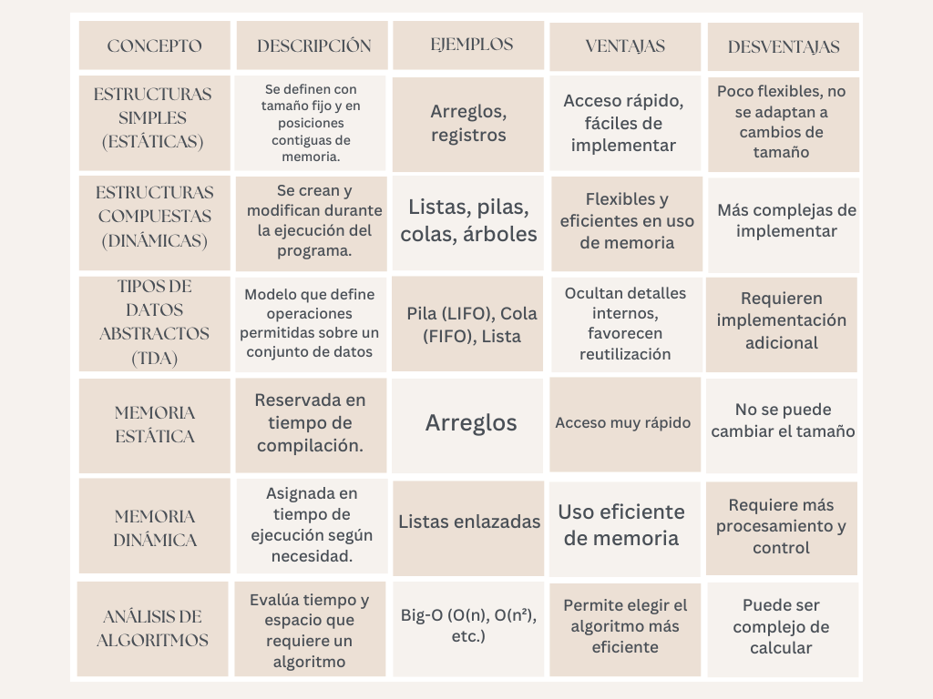

**CONCLUCION**

**El conocimiento de las estructuras de datos, los tipos de datos abstractos, el manejo de memoria y el análisis de algoritmos representa un pilar fundamental en la formación de programadores. Dominar estos conceptos no solo facilita el diseño de programas eficientes, sino que también mejora la capacidad para resolver problemas complejos optimizando recursos. Gracias a estas bases, el estudiante podrá avanzar a estructuras y algoritmos más avanzados con una comprensión sólida y práctica.**

**Fuentes de informacion**

* **GeeksforGeeks – Data Structures**
* **Programiz – Data Structures and Algorithms**
* **TutorialsPoint – Data Structures and Algorithms**
* **W3Schools – Data Structures Introduction**
* **JavaTPoint – Data Structures Tutorial**